2014年日本博物館文創商品清冊

一、國立西洋博物館
編碼 | 品名 | 數量 | 圖片
A0101 | A4資料夾 | 1 | 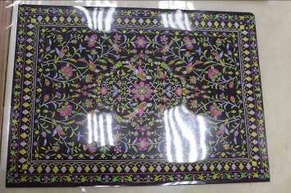
A0102 | B5資料夾 | 1 | 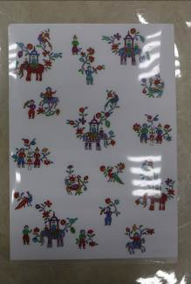
A0103 | 長型資料夾 | 1 | 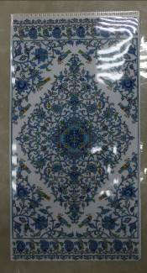
A0104 | 銅像吊飾 | 1 | 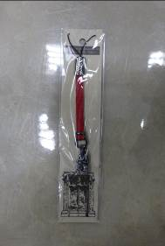
A0105 | 放大鏡+燈 | 1 | 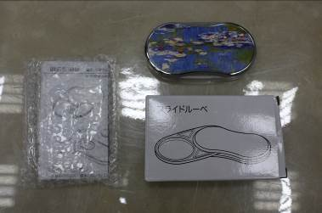

二、東京國立博物館
項次 | 品名 | 數量 | 圖片
A0201 | 鑰匙圈 | 1 | 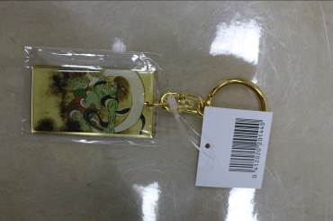
A0202 | 襪子 | 1 | 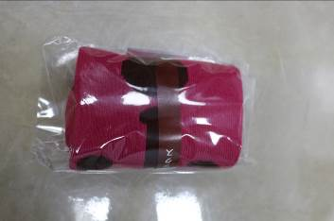
A0203 | 便條紙 | 1 | 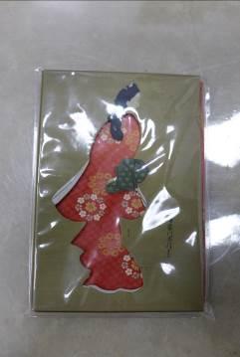
A0204 | 銅雕 | 1 | 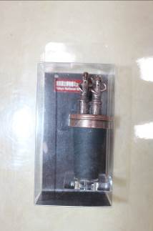
A0205 | B5資料夾+貼紙+便條紙 | 1 | 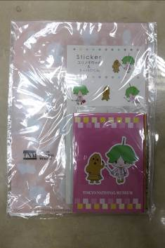
A0206 | 扭蛋 | 1 | 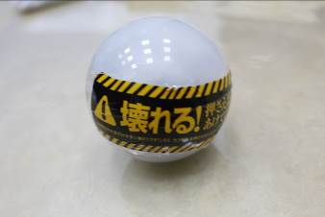
A0207 | 立體卡片(淺草寺) | 1 | 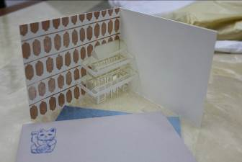
A0208 | 明信片 | 2 | 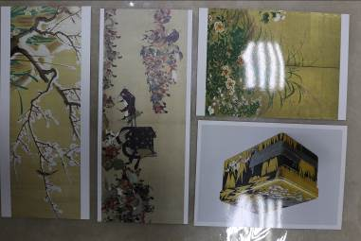
A0209 | 貼紙 | 2 | 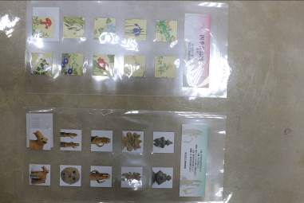

三、東京都美術館
項次 | 品名 | 數量 | 圖片
A0301 | A4資料夾 | 1 | 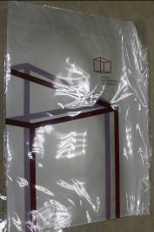
A0302 | 明信片 | 1組 | 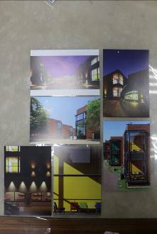
A0303 | 書籤 | 2 | 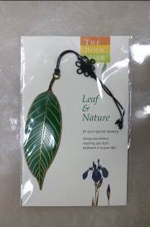
A0304 | 燒果子 | 1盒 | 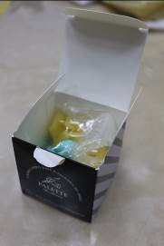
A0305 | 綁頭髮 or鈕組合 | 1 | 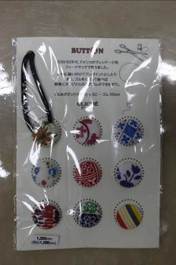
A0306 | Hello Kitty 資料夾 | 1 | 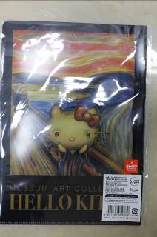
A0307 | 吸鐵組合 | 1 | 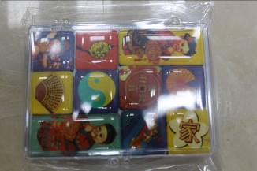
A0308 | 郵票盒 | 1 | 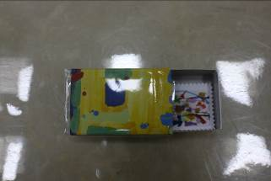
A0309 | 茶包盒 | 1 | 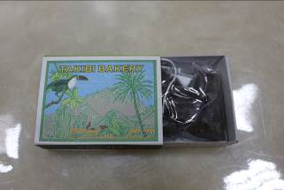

四、東京都政府廳博品館
項次 | 品名 | 數量 | 圖片
A0401 | 明信片 | 4 | 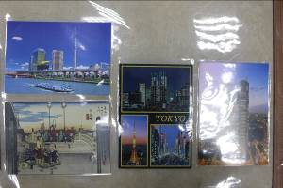
A0402 | 鑰匙圈 | 1 | 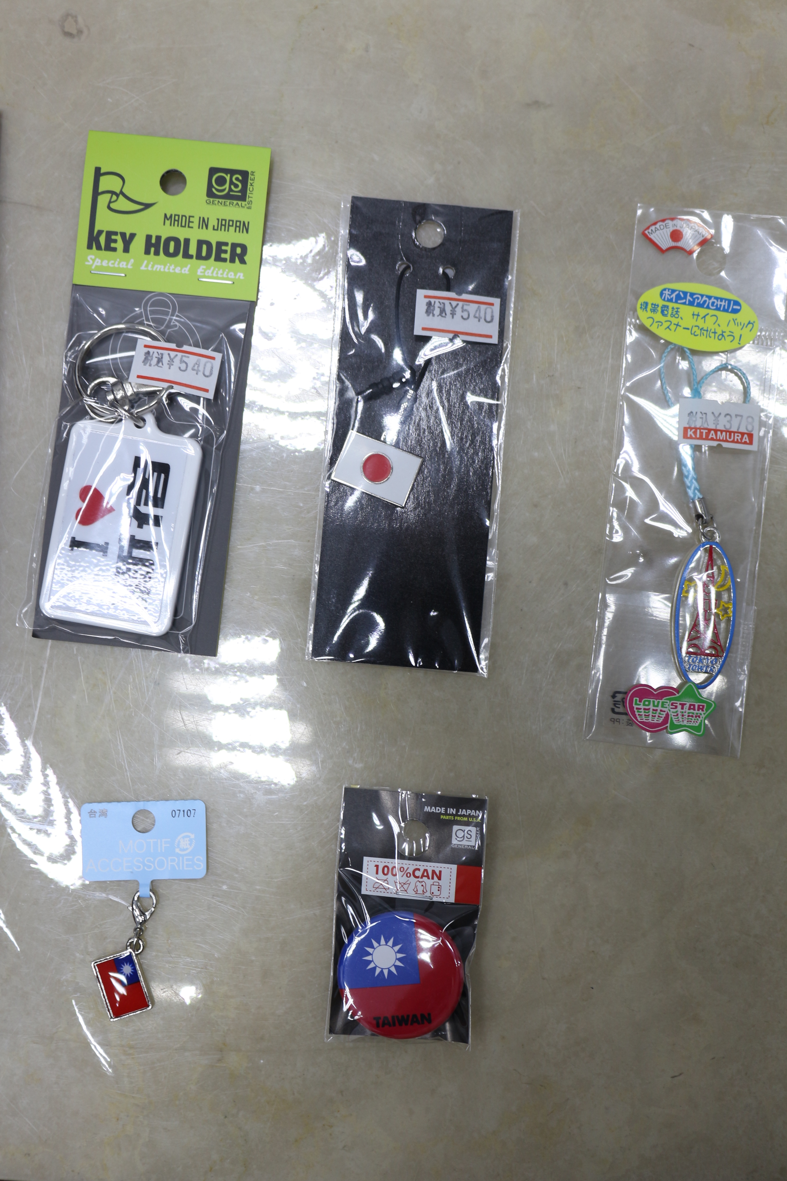
A0403 | 鐵塔吊飾 | 1
A0404 | 日本國旗吊飾 | 1
A0405 | 臺灣國旗吊飾 | 1
A0406 | 臺灣國旗徽章 | 1
A0407 | 東京地圖資料夾 | 1 | 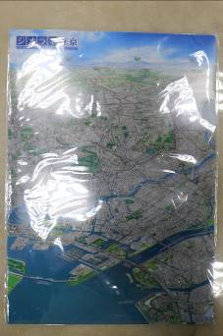
A0408 | 東京鐵塔立體拼圖 | 1 | 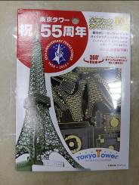

五、江戶東京博物館
項次 | 品名 | 數量 | 圖片
A0501 | 明信片 | 2 | 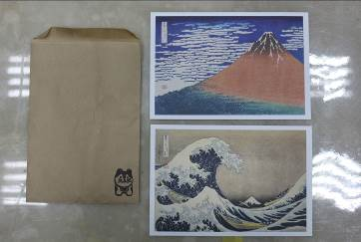
A0502 | 筆記本 | 1 | 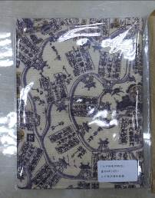
A0503 | 立體卡片 | 1 | 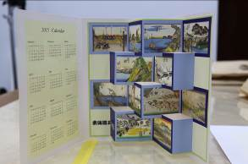
A0504 | 小吊飾 | 1 | 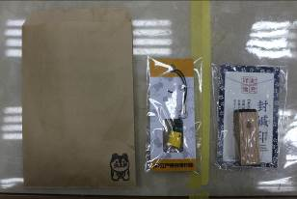
A0505 | 印章 | 1
A0506 | 文香小卡片 | 1 | 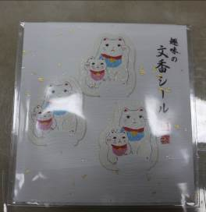
A0507 | 金蒔繪貼紙 | 1 | 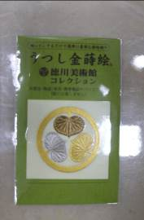

六、橫濱日清杯麵博物館
項次 | 品名 | 數量 | 圖片
A0601 | 折紙簿 | 1 | 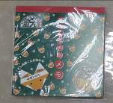
A0602 | 杯麵字條 | 1 | 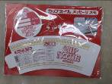
A0603 | 鑰匙圈 | 1 | 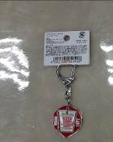
A0604 | 毛巾 | 1 | 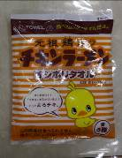
A0605 | 原子筆 | 1 | 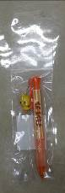
A0606 | 冰箱貼 | 1 | 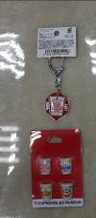

七、新博物館
項次 | 品名 | 數量 | 圖片
A0701 | 磁鐵 | 1盒 | 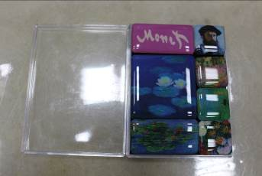
A0702 | 便條紙 | 1 | 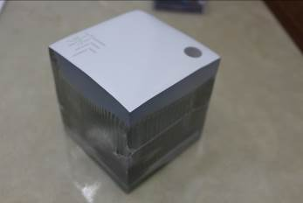
A0703 | 明信片 | 2 | 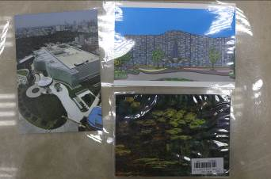
A0704 | 徽章 | 2 | 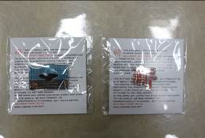
A0705 | 紙模型Memo夾 | 1 | 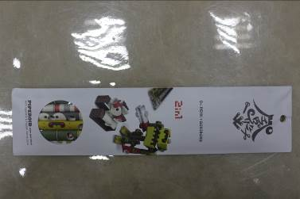
A0706 | 變換圖案明信片 | 1
A0707 | 紙容器 | 1 | 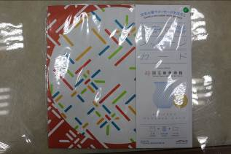
A0708 | 塑膠容器 | 1 | 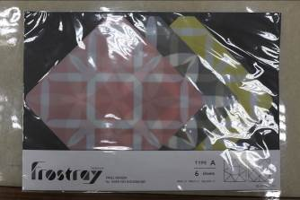
A0709 | 撈魚明信片 | 1 | 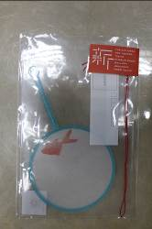

八、成田機場
項次 | 品名 | 數量 | 圖片
A0801 | 布杯墊 | 1 | 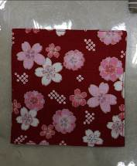
A0802 | 折紙 | 1 | 